**Phương pháp xây dựng biểu đồ mô hình ER dựa vào hồ sơ**

1. Giới thiệu

- Quá trình đi khảo sát, tìm hiểu nghiệp vụ bài toán quản lý thực tế ta thu nhận được nhiều các hồ sơ, tài liệu thực tế liên quan đến nghiệp vụ công việc hàng ngày.

- Yêu cầu cần thiết kế được CSDL quan hệ (*đạt chuẩn*) để lưu trữ được dữ liệu của bài toán.

- Dựa vào hồ sơ tài liệu → Xây dựng mô hình ER → Chuyển đổi thành quan hệ → Chuẩn hóa (*nếu cần*) → CSDL quan hệ.

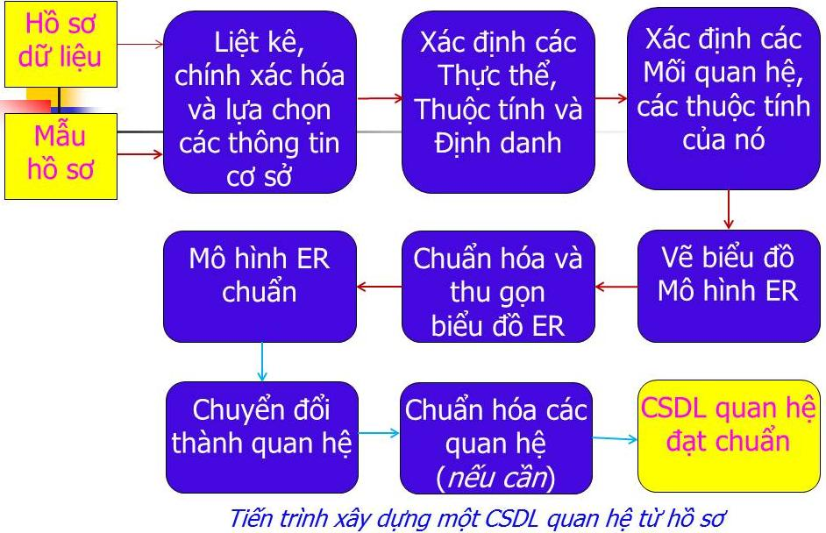

**2. Phương pháp xây dựng**

**Bước 1: Liệt kê, chính xác hóa và lựa chọn các thông tin cơ sở**

- Từ tài liệu, hồ sơ khảo sát được đi xây dựng một từ điển dữ liệu bao gồm tất cả các thuộc tính.

- Làm chính xác hóa các thuộc tính bằng cách bổ sung thêm các từ vào tên gọi của thuộc tính đảm bảo mỗi mục từ mang đầy đủ ý nghĩa và chỉ có thể hiểu theo một nghĩa duy nhất (*dựa vào ngữ nghĩa và bản chất của nội dung nghiệp vụ mà thuộc tính đó phản ánh*).

- Duyệt lần lượt từ trên xuống dưới để loại đi các thuộc tính không cần thiết, chỉ giữ lại các thuộc tính đảm bảo các yêu cầu sau:

+ Mỗi thuộc tính cần phải đặc trưng cho cả lớp hồ sơ được xét (*nếu thuộc tính chỉ mang đặc thù của một hồ sơ cụ thể thì có thể bỏ đi*).

+ Mỗi thuộc tính chỉ được chọn một lần.

+ Mỗi thuộc tính phải là sơ cấp (*nếu một thuộc tính có thể suy trực tiếp từ các thuộc tính khác đã được chọn trước đó thì cũng loại đi*).

+ Đánh dấu loại đặc trưng thuộc tính: (1), (2), (3)

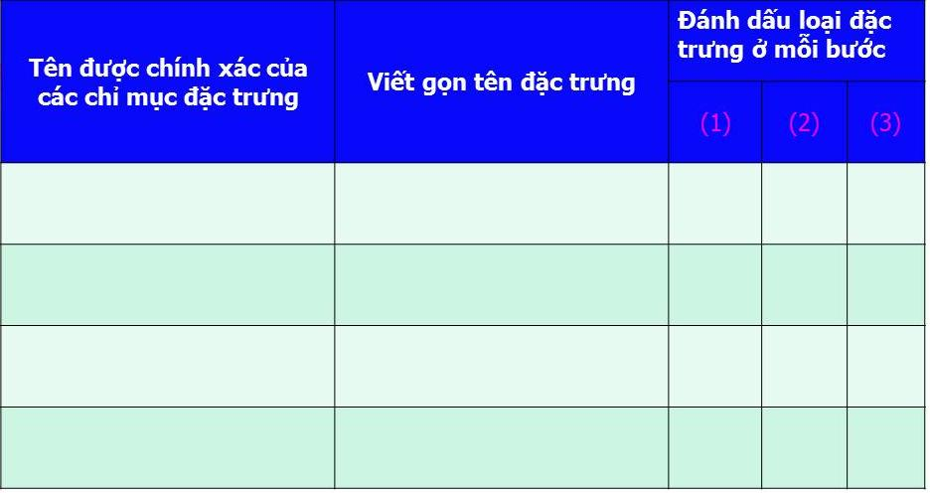

**Bước 2: Xác định các thực thể, thuộc tính và định danh**

+ Dựa vào các thuộc tính “tên gọi” để xác định thực thể (*mỗi thuộc tính “tên gọi” sẽ cho tương ứng 1 thực thể và tên thực thể phải chọn sao cho gần với tên trong các hồ sơ chứng từ được sử dụng và phản ánh đúng các đối tượng nghiệp vụ liên quan*).

+ Xác định thuộc tính của thực thể (*dựa vào Đánh dấu loại đặc trưng các thuộc tính là (2)*ở bước 1) và thuộc tính định danh (*nếu cần thì thêm vào*).

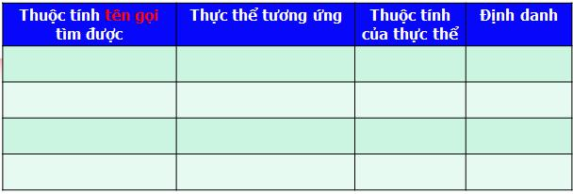

**Bước 3: Xác định các mối quan hệ và thuộc tính tương ứng**

+ Trong các thuộc tính còn lại (*sau bước 2*) hãy tìm tất cả các động từ (*nếu có một số động từ cùng biểu diễn một hoạt động tương tác trên thực tế thì chỉ cần chọn 1 động từ phù hợp*)

+ Dựa vào mỗi động từ tìm được: hãy đưa ra các dạng câu hỏi:

•      **Ai/cho ai? Cái gì/cho cái gì? Ở đâu?** và tìm câu trả lời từ các thực thể đã xác định được ở trên.

•      **Bằng cách nào? Vì sao? Khi nào? Như thế nào? Bao nhiêu?** và tìm câu trả lời từ các thuộc tính đã được đánh dấu đặc trưng loại (3) trên.

Để từ đó xác định ra các mối liên kết mà các thực thể tham gia vào và các thuộc tính riêng của nó.

+ Tìm xem có những mối quan hệ phụ thuộc hay sở hữu giữa từng cặp thực thể hay không (*thường được thể hiện bằng các nội động từ:* **THUỘC, CỦA, Ở, THEO, LÀ, CÓ** …)?

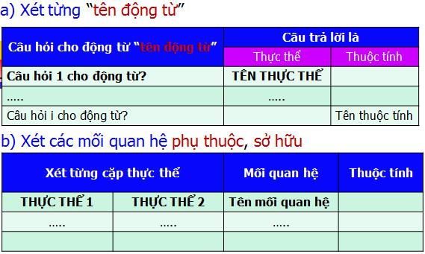

**Bước 4: Vẽ biểu đồ mô hình thực thể ER**

+ Sử dụng các ký hiệu để biểu diễn: các thực thể, thuộc tính tương ứng (*đã xác định được ở bước 2*); các mối quan hệ giữa các thực thể, thuộc tính của mối quan hệ tương ứng (nếu có) (*đã xác định được ở bước 3*).

+ Xác định bản số cho mỗi thực thể tham gia vào mối quan hệ (*dựa vào hồ sơ để xem có bao nhiêu bản thể được thể hiện ra trên mẫu hồ sơ thì trên biểu đồ bản số nhiều nhất có bấy nhiêu*).

+ Xác định loại liên kết (*dựa vào bản số của mỗi thực thể*).

**Bước 5: Chuẩn hóa và thu gọn biểu đồ**

+ Các thuộc tính lặp, nhóm lặp hay các thuộc tính phụ thuộc thời gian trong biểu đồ thì phải chuẩn hóa để chuyển biểu đồ về chỉ còn thuộc tính đơn.

+ Nếu 1 thực thể xuất hiện nhiều lần trong biểu đồ ở nhiều mối quan hệ thì biểu diễn lại để nó xuất hiện 1 lần nhưng vẫn tham gia đầy đủ vào các mối quan hệ.

+ Nếu 1 thực thể: chỉ có 1 thuộc tính, mối quan hệ ở phía 1 và cấp quan hệ là bậc 2 thì loại thực thể này ra khỏi biểu đồ và chuyển thuộc tính riêng của nó và mối quan hệ vào thành thuộc tính của thực thể quan hệ với nó.

**3. Ứng dụng**

